Создание интерполированного профиля
Данная функция отрисовывает линию интерполированного профиля в окне Профиль и линию интерполированной земли в окне Поперечник. Отметка на профиле определяется интерполяцией между двумя точками поперечника с заданными семантическими кодами. Для создания интерполированного черного профиля выполните следующие действия:
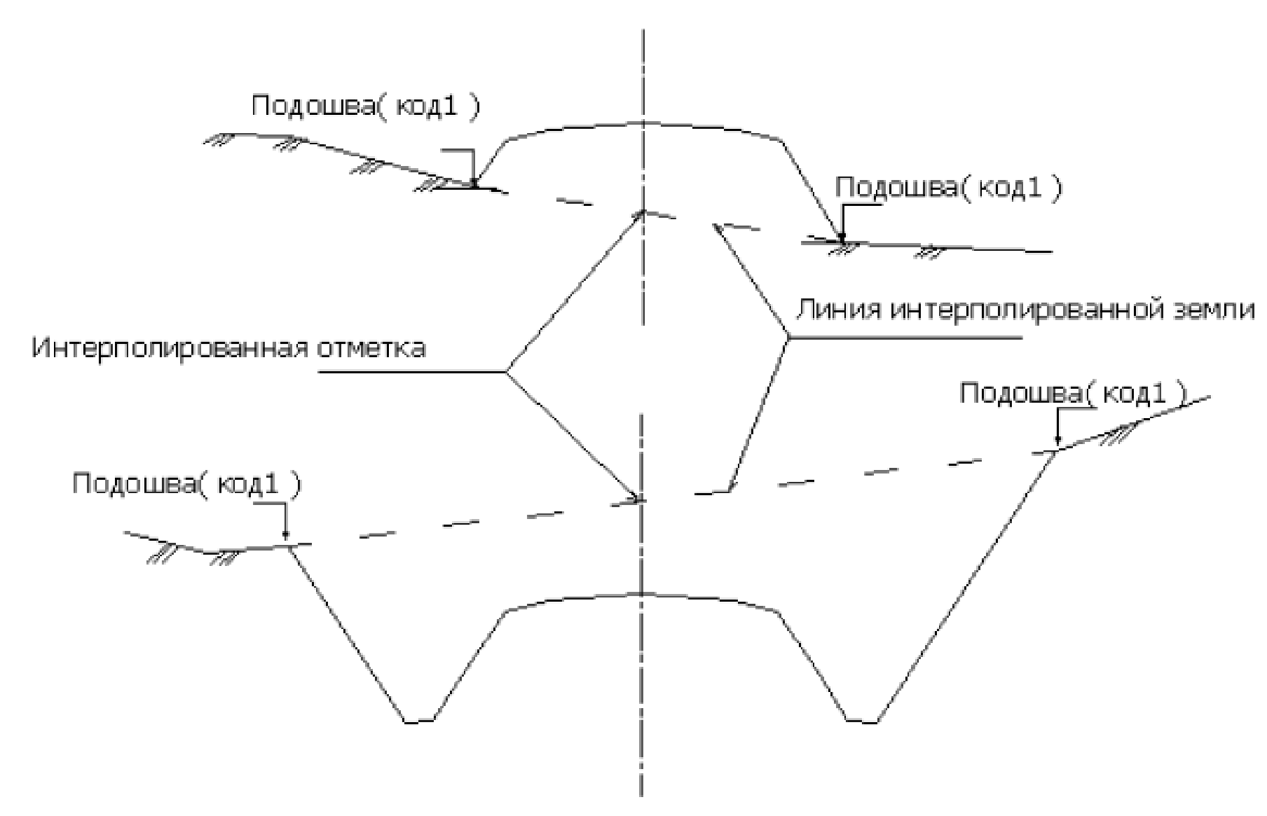рис.1
- Воспользуйтесь элементом меню Профиль - Создать интерполированный профиль. Появится диалоговое окно:
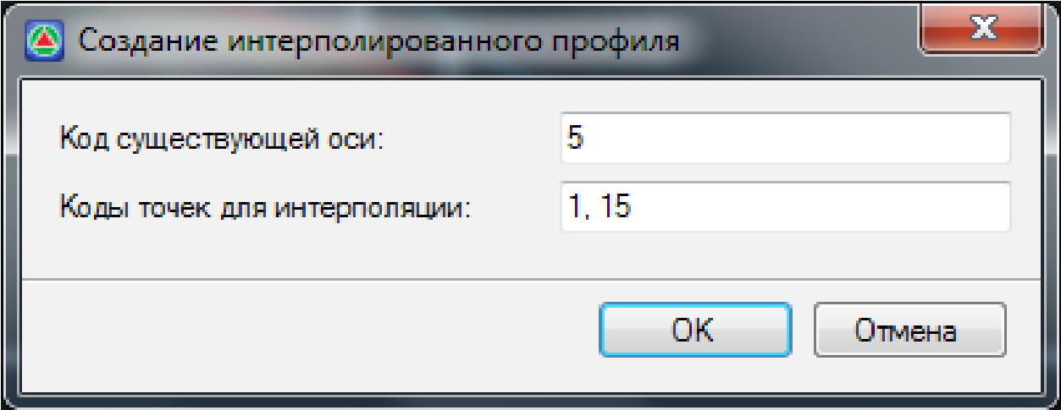рис.2
- Укажите код существующей оси, коды точек для интерполяции и щелкните на кнопке OK. Программа автоматически построит линию интерполированного профиля в окне Профиль и линию интерполированной земли в окне Поперечник, если они были созданы.
Интерполированный профиль аналогично черному профилю и другим элементам трассы хранится в специальной таблице и доступен для редактирования табличным способом.
Таблицу интерполированного профиля можно открыть, воспользовавшись деревом структуры проекта:
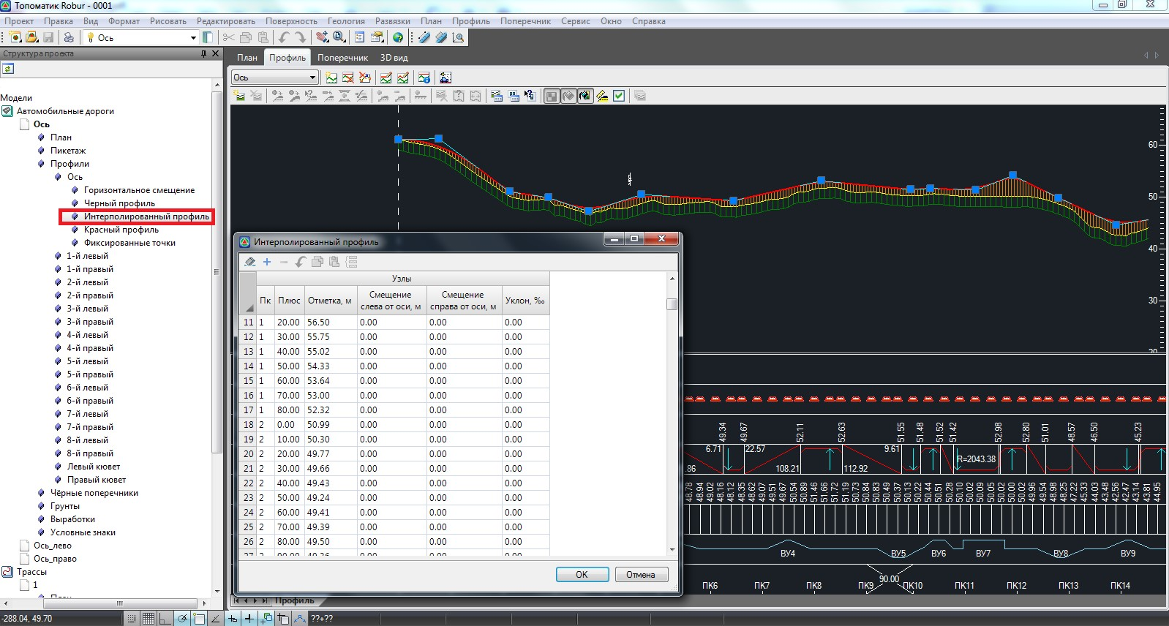рис.3
Первые три столбца данной таблицы описывают положение линии интерполированной земли на продольном профиле, а последние три – на поперечниках.
Следующий раздел: Создание спрямленного профиля*

